Prénom : ……………………………… Date : ……………………………………….

L’électricité

Atelier 1 Comment allumer une ampoule avec une pile plate ?
Je dessine les essais et je représente si l’ampoule brille ou pas.

Atelier 2 Comment allumer une ampoule avec une pile ronde ?
Schématise ton circuit quand l’ampoule brille.

Si tu compares ce circuit à celui réalisé avec une pile plate, quelles sont les différences, ressemblances ?

Atelier 3 Comment allumer une ampoule si on l’éloigne de la pile ?
Schématise ton circuit quand l’ampoule brille.

Que faut-il nécessairement pour constuire un tel circuit ?

Atelier 4 Représente ce que tu observes dans une ampoule.

Consigne : Observe une ampoule à filament (à incandescence) et cherche à comprendre de quoi elle se compose et comment elle fonctionne.
À l’aide des mots de vocabulaire, complète le schéma ci-contre : le culot ou vis, le plot, le filament, les potences, le globe, l’anneau noir en plastique.
Ensuite, dessine en rouge le trajet parcouru par le courant dans l’ampoule.

Atelier 5 Comment éteindre et allumer l’ampoule avec un interrupteur artisanal ?
Mode opératoire pour construire un interrupteur.
Matériel disponible : des trombones, des attaches parisiennes, des morceaux de carton
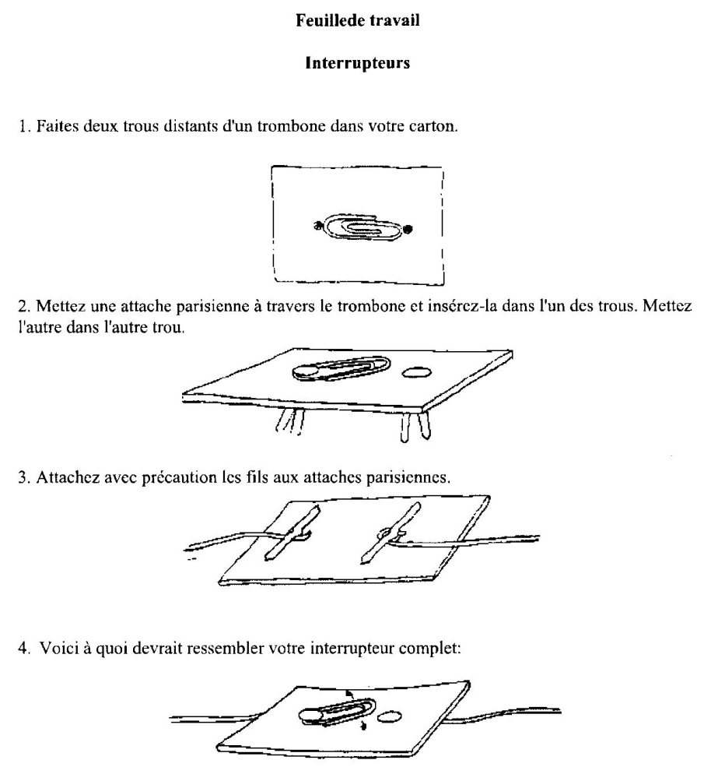

-

Après avoir construit l’interrupteur,
- rédige un protocole qui explique comment tu vas construire un circuit électrique qui inclut une ampoule, un générateur de courant et un interrupteur ;
- schématise le circuit ;
- réalise le circuit avec les différents éléments nécessaires.

Répondre aux questions ci-dessous.
- Pourquoi l’ampoule placée dans le circuit s’allume-t-elle si on ferme l’interrupteur ?

- Par où passe le courant dans l’interrupteur fermé ?

- Qu’arrive-t-il quand l’interrupteur est ouvert ?

Atelier 6 Construis un circuit simple avec différents matériaux (paille, laine, aluminium…).
Complète le tableau et coche si l’ampoule brille ou pas.
Matière utilisée | 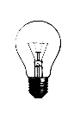
Paille
Laine
Aluminium
Lorsque l’on analyse les résultats obtenus, que peut-on conclure ?

Atelier 7 Représente un objet qui fonctionne avec une pile.
La lampe de poche distribuée fonctionne avec une pile plate. Observe les différents éléments qui la composent de manière à schématiser le circuit qui permet à l’ampoule de briller lorsque l’on actionne l’interrupteur.

